Câu 19: [HH12.C2.3.BT.c] (THPT LƯƠNG VĂN CHÁNH) Cho tứ diện đều có cạnh bằng .
Tập hợp các điểm sao cho là
A. Mặt cầu có tâm là trọng tâm của tam giác và bán kính bằng .
B. Mặt cầu có tâm là trọng tâm của tứ diện và bán kính bằng .
C. Mặt cầu có tâm là trọng tâm của tứ diện và bán kính bằng .
D. Đường tròn có tâm là trọng tâm tam giác và bán kính bằng .
Lời giải
Chọn B
Gọi lần lượt là trung điểm của . Gọi là trung điểm . (Lúc này, là trọng tâm tứ diện).
Áp dụng định lý đường trung tuyến trong tam giác, ta có:
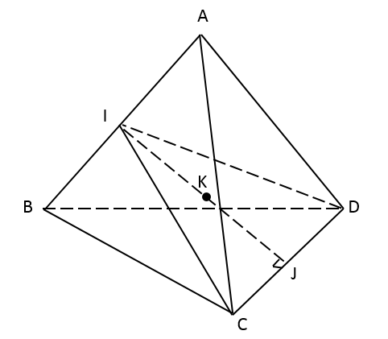
Ta có:
.
Do đó: .
Vậy tập hợp các điểm thoả mãn hệ thức đề bài là mặt cầu tâm , bán kính bằng .
Câu 32: [HH12.C2.3.BT.c] (THPT Chuyên Võ Nguyên Giáp) Cho là mặt cầu ngoại tiếp một hình tứ diện đều cạnh . Tính bán kính của mặt cầu .
A. . B. . C. . D. .
Lời giải
Chọn C
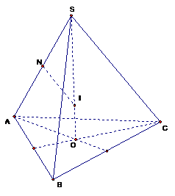
là tứ diện đều nên là trục của đường tròn ngoại tiếp tam giác đều. Trong mặt phẳng , kẻ đường trung trực của cạnh, cắt tại là tâm mặt cầu ngoại tiếp tứ diện.
Vậy .
Câu 47. [HH12.C2.3.BT.c] (THPT Ninh Giang – Hải Dương – Lần 2 – Năm 2018) Cho hình chóp có đáy là tam giác vuông tại , , . Hai mặt phẳng , cùng vuông góc với mặt phẳng đáy, đường thẳng hợp với mặt phẳng đáy một góc . Thể tích mặt cầu ngoại tiếp hình chóp là:
A. . B. . C. . D. .
Lời giải
Chọn D
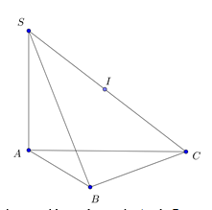
Hai mặt phẳng , cùng vuông góc với mặt phẳng đáy nên .
Ta cũng có .
Suy ra và là hai tam giác vuông tại và .
Gọi là trung điểm của thì là tâm mặt cầu ngoại tiếp hình chóp .
Vì nên .
Ta lần lượt tính được: ; ; .
Suy ra bán kính mặt cầu là .
Vậy thể tích khối cầu là .
Câu 28. [HH12.C2.3.BT.c] (SỞ GD VÀ ĐT HƯNG YÊN NĂM 2018) Cho hình chóp có tam giác đều cạnh , , . Bán kính mặt cầu ngoại tiếp hình chóp bằng
A. . B. . C. . D. .
Lời giải
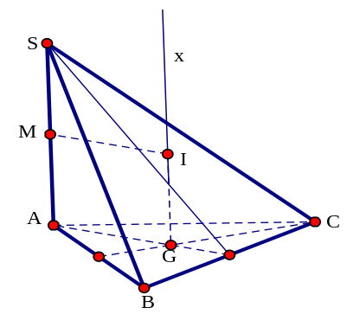
Chọn D
Gọi là trọng tâm tam giác đều , dựng trục của đường tròn ngoại tiếp tam giác , khi đó . Trong mặt phẳng dựng đường trung trực cạnh , cắt tại .
Ta có là tâm mặt cầu ngoại tiếp hình chóp và bán kính là .
Mà ; . Nên .
Câu 28: [HH12.C2.3.BT.c] (THPT CHUYÊN KHTN - LẦN 1 - 2018) Cho mặt cầu tâm và các điểm , , nằm trên mặt cầu sao cho , , và khoảng cách từ đến mặt phẳng bằng . Thể tích của khối cầu bằng
A. . B. . C. . D. .
Lời giải
Chọn D
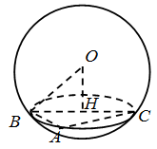
Ta có vuông tại .
Gọi là hình chiếu của trên mặt phẳng là tâm đường tròn ngoại tiếp .
Vì vuông tại nên là trung điểm của .
Vì khoảng cách từ đến mặt phẳng bằng nên .
vuông tại có: .
Vậy mặt cầu có bán kính .
Do đó thể tích khối cầu là: .
Câu 45: [HH12.C2.3.BT.c] (THPT Quốc Oai - Hà Nội - HKII - 2016 - 2017 - BTN) Một cốc nước có dạng hình trụ đựng nước, chiều cao cm, đường kính đáy cm, lượng nước trong cốc cao cm. Thả vào cốc nước viên bi có cùng đường kính cm. Hỏi nước dâng cao cách mép cốc bao nhiêu cm ? (làm tròn sau dấu phẩy hai chữ số thập phân, bỏ qua độ dày của cốc).
A. cm. B. cm. C. cm. D. cm.
Lời giải
Chọn D
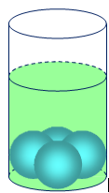
Thể tích của viên bi là : cm³.
Thể tích của nước trong cốc : cm³.
Thể tích của bi và nước là : cm³.
Chiều cao của nước sau khi thả viên bi vào cốc : cm.
Do đó mức nước cách mép cốc là : cm.
Câu 39: [HH12.C2.3.BT.c] (Lớp Toán - Đoàn Trí Dũng -2017 - 2018) Cho hình chóp có đáy là tam giác vuông cân tại , . Mặt bên là tam giác đều và nằm trong mặt phẳng vuông góc với đáy. Tính theo thể tích khối cầu ngoại tiếp hình chóp .
A. . B. . C. . D. .
Lời giải
Chọn B
Áp dụng công thức giải nhanh ta được.
Câu 39. [HH12.C2.3.BT.c] (Đề thi lần 6- Đoàn Trí Dũng - 2017 - 2018)Cho hình chóp có đáy là tam giác vuông cân tại . Mặt bên là tam giác đều và nằm trong mặt phẳng vuông góc với đáy. Tính theo thể tích khối cầu ngoại tiếp hình chóp
A. B. C. D.
Lời giải
Chọn B
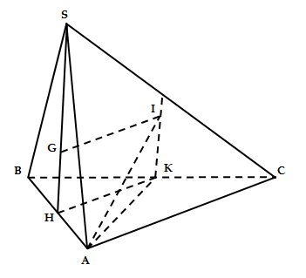
+ Gọi là trung điểm của, ta có
là trung điểm của suy ra là tâm đường tròn ngoại tiếp
là trọng tâm tam giác
+ Dựng hình chữ nhật , khi đó là trục của đáy, là trục của mặt bên suy ra I là tâm mặt cầu ngoại tiếp hình chóp
+Bán kính
+Ta có
Vậy thể tích khối cầu

